В осеннем календаре есть особая дата, когда сердце переполняется чувством глубокой признательности, когда хочется говорить слова благодарности, быть особенно чутким и внимательным к людям. Первого октября во всём мире отмечается День пожилых людей.
В этот день мы чествуем наших бабушек и дедушек. Отмечать День пожилого человека в детском саду очень важно, ведь этот праздник – дополнительная возможность воспитать у детей любовь и уважения к старшему поколению. Дети ясельной группы «Лучики» готовились к этому празднику: изготовили подарки для любимых бабушек и дедушек, слушали и пели песенки про бабушку, посетили выставку «Золотые руки бабушки». Также, в группе, была оформлена стенгазета.

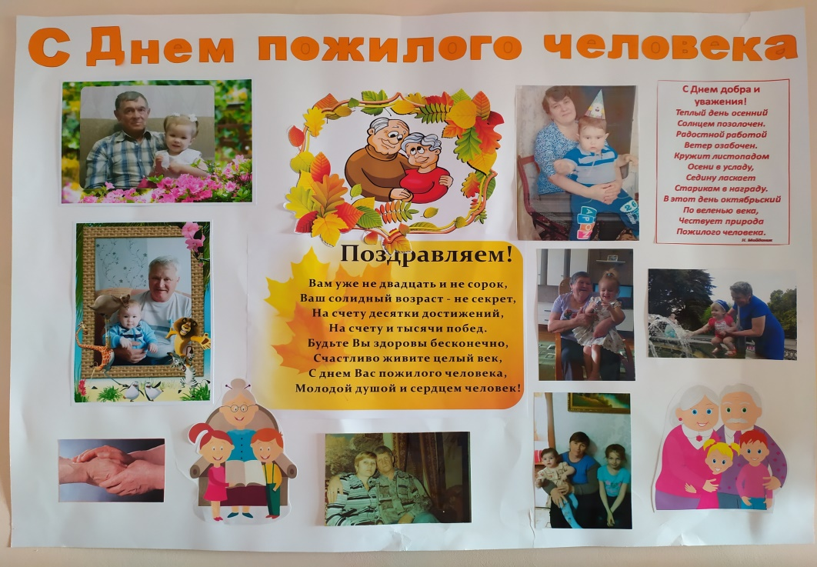

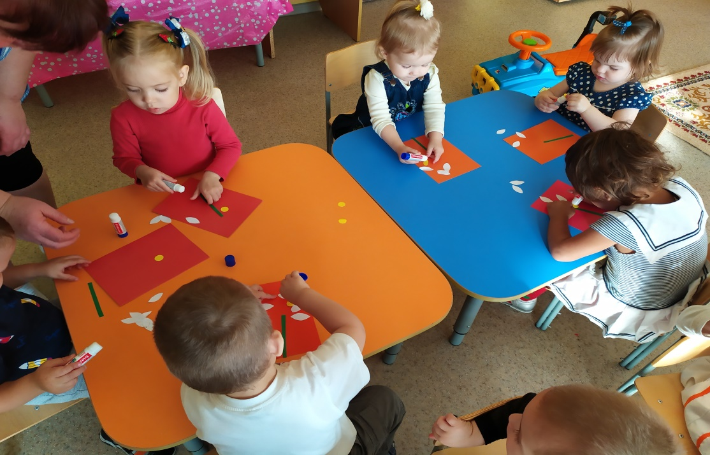

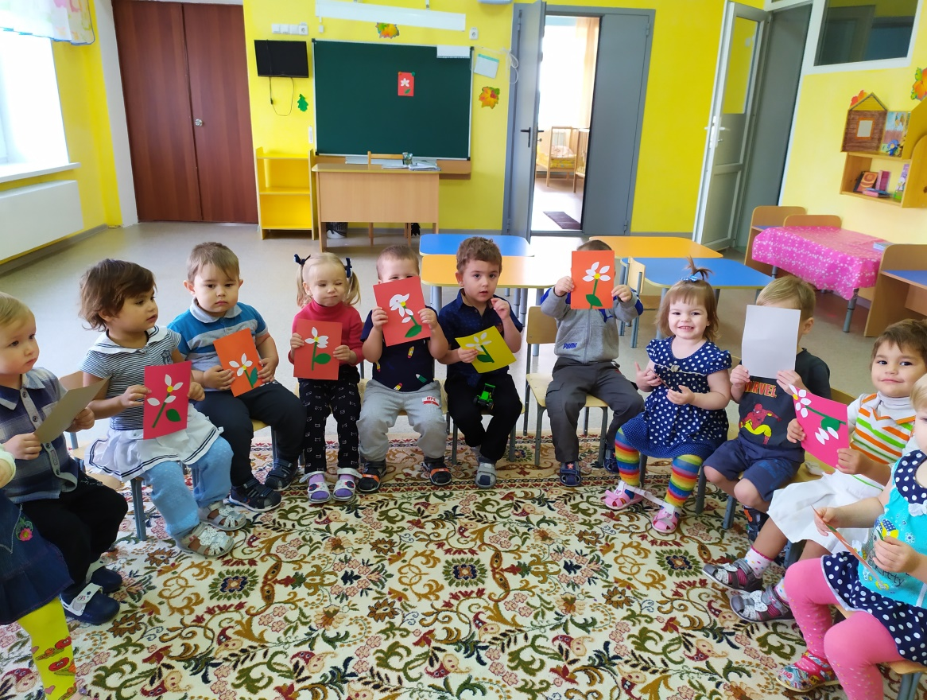

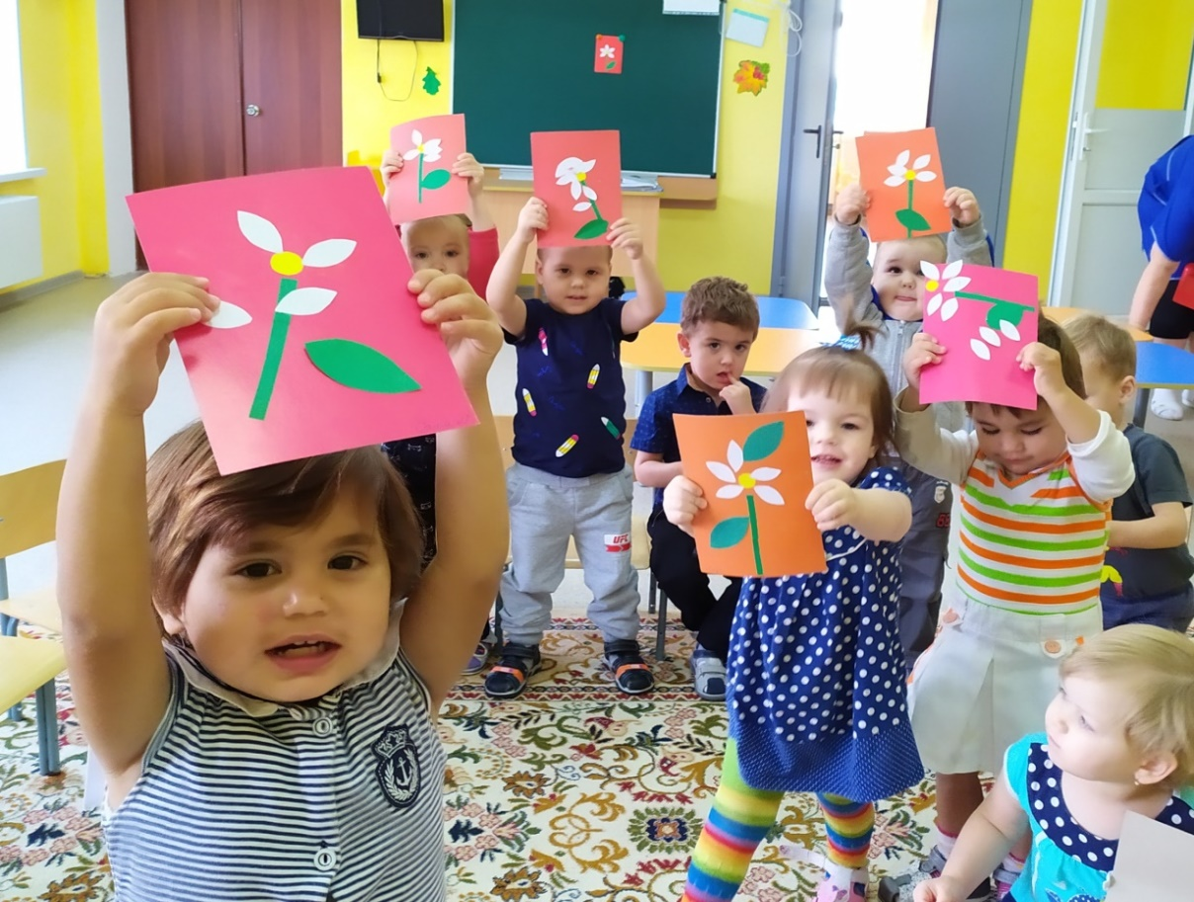

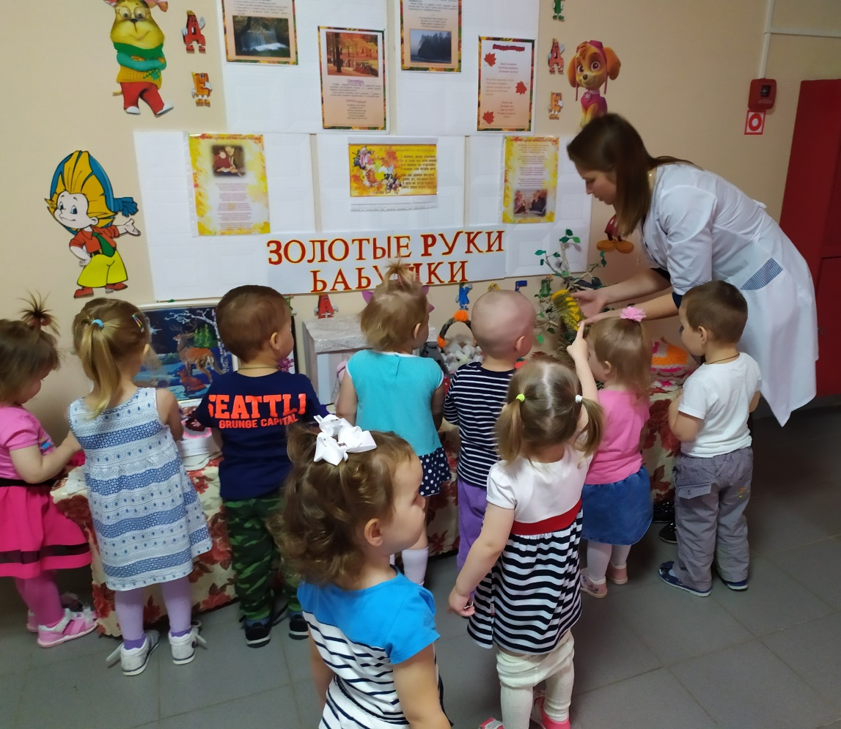

Конец!

